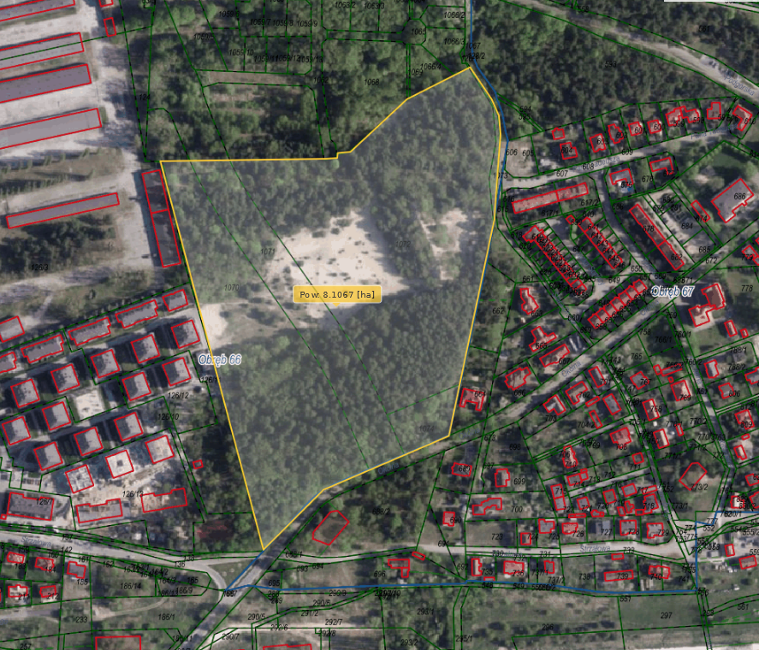
ul. Okólna 143 – 153 (teren w rejonie ulic: Okólna, Podgórska, Strzałowa)

